“公金着服事件”への怒り・疑問が静かに広がっています。町民の方と対話すると、現在、国政上の政治戦にもかかわらず、ほとんどの場合「どうなっとるんや！着服事件は！？」などの声が返ってきます。さらに、告発と全容解明のための第三者による委員会設置を求める決議（6月13日）に反対した議員の反対理由を聞きたい、との声も多く聞かれます。
事件発覚から、半年になろうとしています。なのに「着服」の被害額も明確にできない・・・！！ いかに日々の現金処理がデタラメだったか、管理していなかったかを物語っています。「告訴を見送るのではないか」との憶測も流れてきます。もし、そんなことになれば、今でもくすぶっている「税金不払い意識」が一気に発火しかねません。
現金納付の全調査へ拡大必要か
現在すすめている限定的な192戸分の裏付け調査から、窓口で現金納付した方全員を対象とした調査に拡大しなければ、「真の着服額」に接近できないのではないかと考えます。ズサン管理を率直に認め、北川町長の毅然とした対応が求められています。
同決議に対する西澤議員の賛成討論（要旨）を紹介します（見出しは編集者）。

甲良民報
2016年 7月3日 670号
発行責任：日本共産党甲良町議員
連絡：甲良町在士463（西澤）
Tel：38-4949 Fax：38-2242
ご意見・ご要望をどうぞ。 ☆くらし・税金・教育などの相談は 西澤伸明38‐4949 丸山光雄38‐3123 松元たけし38‐3875
◎日本共産党の見解を紹介します。メール shigakoura.jcp@ares.eonet.ne.jp ホームページもごらんください【「西澤伸明」で検索】

決議案の案文に加えて、私が第三者による検証機関の設置がぜひとも必要であることを強調したい理由、指摘しておきたいことを述べて賛成討論します。
町長擁護派でも
「監視」あるべき
１、北川町政擁護の立場であっても現に目の前で起きている重大な不祥事の刑事責任を厳しく問うこと、事件の全容解明、および、その行政内部の積年の問題点・弱点をこの際、徹底的に検証すべきとの判断を示すべきと考えます。
原因解明こそ
信頼回復の前提
２、6月定例会の一般質問で、北川町長を全面的に信頼し、擁護する立場を表明した議員がおられましたが、現在熱い焦点になり、町民の町政不信の重要な原因の一つになっている公金横領事件を全面的に解決し、その原因を解明し、再発防止のための実効性のある対策を町民の前に打ち出すことこそ、町民の信頼回復の大前提であることを指摘しなければなりません。
「見抜けなかった」との言い訳 信用できない
３、事件発覚後の2月、全協などで、着服していたことが見抜けなかった理由として、窓口で預かった現金を入金するふりをしていてだまされていた、見抜くことができなかったと当時の税務課長が説明していましたが1回や2回なら、数回までなら、そのようなこともあるだろうこと理解できますが、数年にわたり「見抜けなかった」という言い訳は、そのまま信用することができません。町の発表でも、少なくとも１９２戸分と長寺、呉竹両センターの集金分が「入金したふりをして見抜けなかった」ことになります。この事実を見るならば、町民の税金を受け取ってから、町の金庫に入金されるまでの管理が全く抜けていたか、あるいは甘かったか、または当時の課長、課長補佐がどのような業務態度であったか正確に検証しなければ、町民には真実がわかりません。
「一点の曇りもない
町政」ではなかったか？
４、もう一つは、現在の町政が不祥事を進んで公表し、町民ならびに社会の批判を真摯に受けるという態度がほとんどないことは重大な弱点だと言わざるを得ません。国保税の２重通知、軽自動車税の課税金額間違いなどを自ら進んで記者発表しませんでした。そして、この公金横領事件も、有志議員が何度も強く指摘してから、やっと３月８日に会見しただけでした。
さらに、事件発覚後から前期議員の任期終了間際に招集された全員協議会で発表されるまで１９日間も内密にしていた事実の背景に疑惑が浮かびます。この間には議会選挙がありました。昨年１２月末から１月にかけて北川町長続投を求める署名活動も展開されていたと聞きます。現に続投を求める趣旨のチラシも発行されています。そして２月２日の説明で被害総額がわからないと説明する一方で、家族を呼びつけての弁済の話をしたとも述べています。全協が開催された２月２日にはＮＨＫのニュースで、町当局が発表していない着服総額が報道されています。これは事情をよく知っている者からの情報提供をうかがわせるものだと思いました。以上４つの事実をつなぐと次のような疑問が浮かんできます。
内々で済ませたかった？
この間に発覚した着服事件を小さいうちに抑えたい。被害額が少額で済むのならば家族も呼んで弁済を求め、刑事事件にも民事事件にも公表せず済ませるのではないかと、町長は、できれば押さえようとした？――、しかし、マスコミにリークされたことを察知した町側が議員に連絡せざるを得なくなったのではないかなど、私は深い疑問を感じていました。
前課長の職務放棄か
５、その上、全容解明の実務上の責任者である前税務課長が病気休暇中にテニス教室のコーチをしていたことが発覚し、さらに、その教室の施設が民営化されるまでは報酬を受け取っていたことを認めたとされています。これは情報提供者によるとかなり前、20年近く前からおかしいことだと指摘されていたと言います。
もはや行政内部
による検証では限界
以上述べたように、町政の不祥事を重大問題として受け止めているのか甚だ疑わしい中で、北川町長と内部による検証できびしく掘り下げることは期待できず、形だけのものになる危険性は極めて高くなると言わざるを得ません。よって議会が選任した弁護士や財政の専門家などを含めた第三者機関による調査・検証が不可欠であることを重ねて強調しておきたいと思います。
百条委員会も
なお、議会としては、総務常任委員会を連続して開催すべきであり、あるいは強制力のある地方自治法１００条に基づく、いわゆる百条委員会を設置して、事実解明、原因の究明、再発防止策などを明らかにしていかねばならないと考えています。

以上賛成討論とします。

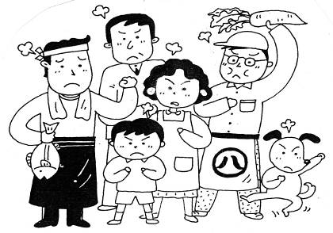

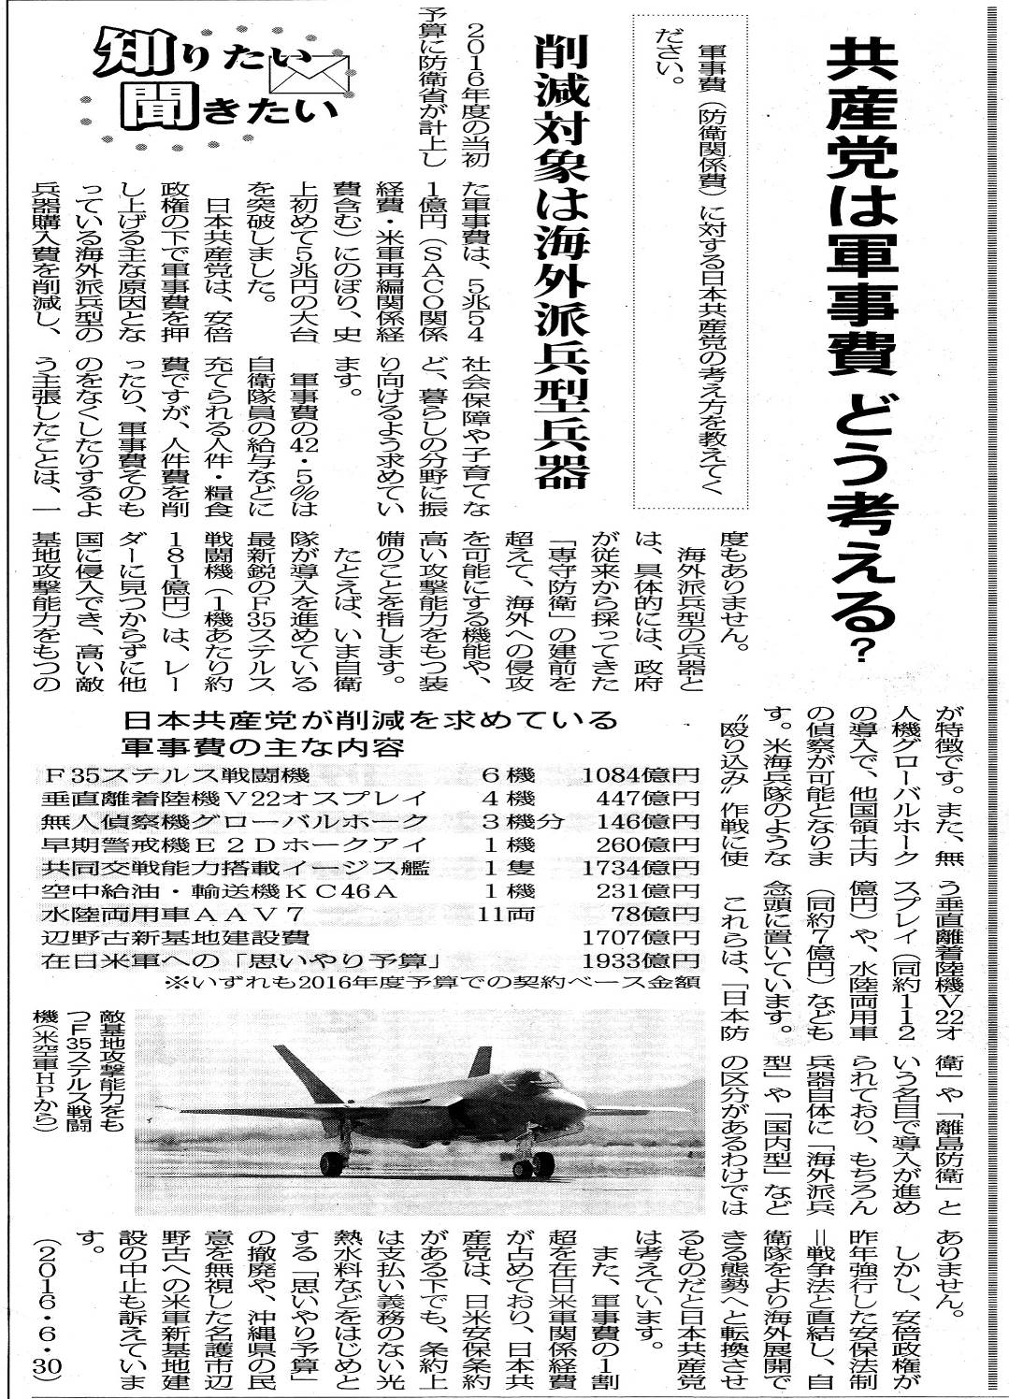

【▶６月30日付「しんぶん赤旗」より】

